***Тема: «Уюблені свята»***

***Мета уроку:***

* ознайомлення та первинне закріплення лексики по темі;
* активізація нового лексичного матеріалу за мовними зразками;
* удосконалення навичок читання, вимови, говоріння.

**Хід уроку**

1. **Організаційний момент**

-Der wievielte ist heute?  
- Welcher Tag ist heute?  
- Welche Jahreszeit ist jetzt?  
- Wie ist das Wetter heute?  
- Welche Feste haben wir im Winter?

-Unser neues Thema heiβt – «Feste und Feiern»

1. **Мовна розминка**

Was magst du?  
Was trinkst du?  
Was isst du?

1. **Фонетична зарядка (відпрацювання звуків t, d, сполучення st)**

Puste, huste, niese nicht  
Andern Kindern ins Gesicht.

(Спочату вимовляютья окремі слова скоромовки і відпрацьовуються фонетично хором та індивідуально, потім по рядку, і тільки потім відпрацьовується вся скоромовка повністю)

1. **Демонстрація нових лексичних одиниць** (з опорою на презентацію до уроку та малюнки)

Лексика :

* das Fest – die Feste
* der Geburtstag
* Osren
* Weihnachten
* das Neujahr
* sich freuen auf
* wünsche

слова записуються у словник після фонетичного опрацювання

Назви свят добре запам’ятовуються у наступній рифмовці:

Achten, achten, achten – das ist Weihnachten!  
Stern, Stern, Stern – das ist Ostern!  
Tag, Tag, Tag – das ist Geburtstag!  
Jahr, Jahr, Jahr – das ist Neujahr!

1. **Читання**

**Winterfeste**

*Damit die Erwartung des Weihnachtsfestes nicht so lang war, feiert man am 6.Dezember den Tag des* ***Heiligen Nikolaus****.* *Am Abend des 5. Dezember stellen kleine Kinder ihre geputzten Schuhe und Stiefel vor die Tür, um am nächsten Morgen drinnen die Geschenke von Nikolaus zu finden.*

*Der Heilige Nikolaus legt nur den braven Kindern kleine Geschenke in ihre Schuhe. Aber unartige Kinder finden am Morgen eine Rute im Schuh, das ist kein gutes Zeichen.Der Heilige Nikolaus kommt nicht allein. Er kommt mit seinem Helfer namens Knecht Ruprecht oder Krampus.*

**Weihnachten**. *Das ist das wichtigste Familienfest in Deutschland.Man feiert es am 25, 26 Dezember im Kreise der Familie. Etwa um 22 Uhr läuten die Kirchenglocken und fangen die Weihnachtsdienste an. Das Weihnachtsfest beginnt…*

*Am 24. Dezember ist der Heilige Abend. Die ganze Familie versammelt sich am festlich gedeckten Tisch. Man zündet die Kerzen an singt Weihnachtslieder . Auf dem Tisch stehen Weihnachtsgans, Stollen, Lebkuchen, Wein. Alle wünschen einander freue Weihnachten und schenken Geschenke.*

*Das Neujahr heißt in Deutschland* ***Silvester****. Man feiert es lustig und laut mit Freunden und Verwandten.Um Mitternacht wünscht man einander ein gutes Neues Jahr oder einen „Guten Rutsch“, trinkt Sekt und begrüßt das neue Jahr mit Feuerwerk*

1. **Тренування у вживанні дієслова** wünschen***.***

Ich wünsche mir einen …

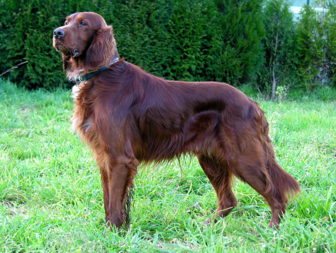

Ich wünsche mir eine …

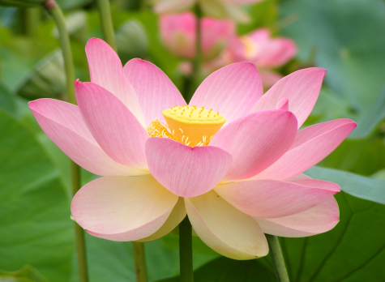

Ich wünsche mir ein …

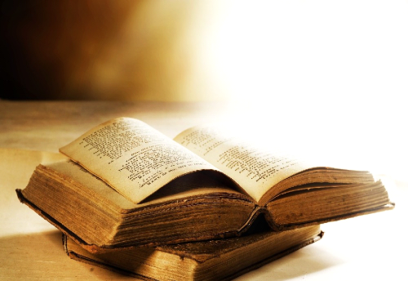

Ich wünsche mir eine …

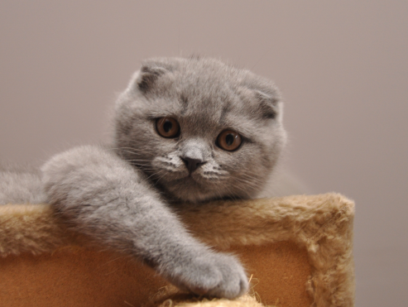

Ich wünsche mir einen …



Ich wünsche mir eine …

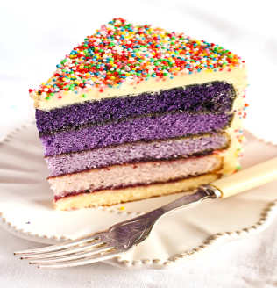

1. **Заключний етап уроку**

- підсумки уроку, рефлексія  
- домашнє завдання: підібрати малюнки до кожного свята, підписати німецькою мовою.